第五单元提升练习
一、把汉字和它的读音连一连。
阅 窟 叼 诲 掉

huì diāo diào kū yuè
二、读拼音,写字词。
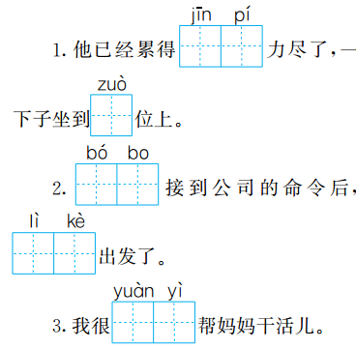
三、把不是同类的字、词画出来。
1.厨 窑 厦 厢
2.微笑 傻笑 哭泣 狂笑
3.伙伴 明亮 柔软 大厦。
四、按要求写句子。
1.照样子,把句子写具体。
例:小马(难为情地)说:“一条河挡住了我的去路,我……我过不去。”
同桌( )地说:“这次运动会,我们班得了第一名!”
2.原来河水既不像老牛说的那样浅,也不像松鼠说的那样深。(用加点的关联词语写句子)

3.他很后悔没有接受街坊的劝告。 (用加点的词语写句子)

五、按课文内容填空。
1.《揠苗助长》告诉我们的道理是 ;《亡羊补牢》告诉我们的道理是 。
2.《画杨桃》中,老师告诉大家: ,杨桃的样子也就不一样。当我们看见别人把杨桃画成五角星的时候,不要忙着发笑,要看看人家是从什么角度看的。
3.《小马过河》中,妈妈告诉小马的有哲理的话:孩子,光听别人说,自己 , ,是不行的。河水是深是浅, 就知道了。
4.《弟子规》我来背:冠必正, ,袜与履, 。置冠服, , , 。
六、阅读短文,完成练习。
(一)课内阅读。
小马驮起口袋,飞快地往磨(mó mò)坊(fáng fāng)跑去。跑着跑着,一条小河挡住了去路,河水哗哗地流着。小马为难了,心想:我能不能过去呢?如果妈妈在身边,问问她该怎么办,那多好啊!可是他离家已经很远了。
1.给加点字选择正确的读音。
2.照样子,写拟声词。
例:哗哗
3.小马为什么为难了?

(二)课外阅读。
聪明的徐文长
徐文长小的时候很聪明。
有一天,他伯父笑着拿出一包礼物,挂在比徐文长高出许多的扁担上,对徐文长说:“这礼物是给你的,但是,你不能把扁担横下来,也不能站在高处去拿。”
徐文长眼珠一转,就有主意了。他把扁担举到一口井边,然后把扁担从井口伸下去,轻而易举地从扁担上取下了礼物。
“真是个聪明的孩子。”伯父竖起了大拇指。
1.在短文中找出和下面意思一样的词,写在括号里。
(1)形容事情容易做。( )
(2)办法。( )
2.伯父给徐文长的一包礼物在什么地方?用“ ”画出有关内容。
3.伯父对徐文长拿礼物有两个要求,一不能 ,二不能 。
4.徐文长是如何按伯父的要求拿到礼物的?用“ ”画出来。
5.伯父夸徐文长聪明是因为( )
A.伯父喜欢徐文长。
B.徐文长爱动脑筋,按伯父的要求拿到了礼物。
七、看图写话。
小猪和小猴在做什么?小白兔遇到了什么难题?它们是怎么解决的?仔细观察图画,写一写这个小故事吧!
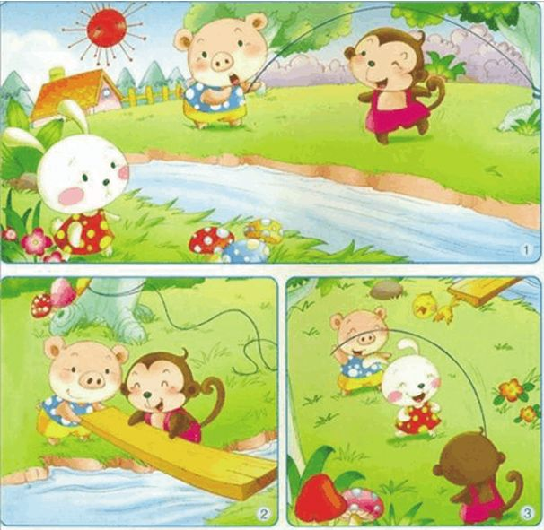

第五单元提升练习参考答案
一、阅—yuè 窟—kū 叼—diāo 诲—huì 掉—diào
二、1.筋 疲 座 2.伯伯 立刻 3.愿意
三、1.窑 2.哭泣 3.大厦
四、1.兴高采烈
2.妹妹既不喜欢唱歌,也不喜欢跳舞。
3.我很后悔没有认真完成老师布置的作业。
五、1.做事不能急于求成,要按规律办事,欲速则不达 一个人做错了事,只要肯接受意见,认真改正,就不算晚
2.看的角度不同
3.不动脑筋 不去试试 你去试一试
4.纽必结 俱紧切 有定位 勿乱顿 致污秽
六、(一)1. mò fáng
2.啦啦 呼呼
3. 因为一条小河挡住了小马的去路,他想问问妈妈能不能过河,但是已经离家很远了。
(二)1.轻而易举 主意
2. 挂在比徐文长高出许多的扁担上
3.把扁担横下来 站在高处去拿
4.他把扁担举到一口井边,然后把扁担从井口伸下去,轻而易举地从扁担上取下了礼物。
5.B
七、提示:仔细观察图画,图1中小猪和小猴在跳绳,小白兔前边有一条河,自己过不去。图2中小猪和小猴把一块木板架在了小河上,图3中小白兔、小猪和小猴一起开心地玩跳绳。按照三幅图的先后顺序,抓住三幅图的要点去串连成一个完整的故事即可。

